Der Verlauf des Ersten Weltkrieges

1. Der Krieg an der Westfront der Mittelmächte
Zweierlei hatten die Militärs schon vor dem Kriegsausbruch erwartet:
- Erstens, dass die angreifende Armee mit den neuen Waffen im Vorteil sein werde gegenüber einer angegriffenen;
- zweitens, dass es nicht mehr darum gehen werde, die gegnerische Armee zu vertreiben, sondern sie zu vernichten. Schlieffen wollte deshalb die französische Armee einkreisen und vernichten, damit sie nicht später dem Deutschen Reich in den Rücken fallen könnte.

Die erste Erwartung erfüllte sich nicht: es zeigte sich, dass Maschinengewehre, Stacheldraht und Minen mehr dem Verteidiger als dem Angreifer helfen. Mit Giftgas, Flugzeugen und Panzern wurde zwar bereits experimentiert, aber eine grosse Wirkung entfalteten diese Waffen noch nicht.
So drang zwar die deutsche Armee tief in französisches Gebiet ein und die Hauptschlachten des Ersten Weltkrieges wurden auf französischem Boden ausgetragen. Aber weder glückte die Umklammerung der französischen Armee noch konnte sich das deutsche Heer nach einem kurzen Feldzug dem Krieg gegen Russland zuwenden.
Der Krieg wurde zu einem Stellungskrieg, in dem sich die Soldaten in Schützengräben auf kurze Distanz gegenüberstanden (in der Karte unten eingezeichnete Linie). Den Heerführern ging es eigentlich nur darum, möglichst viele Soldaten der feindlichen Armee zu vernichten. Für diese hatte das schreckliche Folgen. Die schlimmste Schlacht fand 1916 um die französische Stadt Verdun statt. 320'000 französische und 300'000 deutsche Soldaten starben, insgesamt 500'000 wurden verwundet, ohne dass sich die Front nennenswert verschob. Kann man da noch von Sieg oder Niederlage sprechen? (Wenn du Zeit hast, kannst du bei der Lehrerin oder beim Lehrer noch eine Karte von Verdun erhalten und anschauen).

2. Der Krieg an der Ostfront der Mittelmächte
Dass die Verteidigung dem Angriff überlegen war, wirkte sich zugunsten der Armeen der Mittelmächte aus. Das Deutsche Reich und Österreich-Ungarn wurden zwar von einer grossen russischen Armee angegriffen, aber konnten sich in der Verteidigung behaupten. Sie vernichteten viele Soldaten der russischen Armee in so genannten Kesselschlachten. Nachdem 1917 in Russland die Bolschewiki unter Lenins Führung die Macht übernommen und Russland in einen Bürgerkrieg gestürzt hatten, mussten sie im März 1918 den Mittelmächten einen verlustreichen Frieden anbieten: Die Mittelmächte erhielten die zu Russland gehörenden baltischen Staaten Lettland, Estland und Litauen sowie Polen (Linie in der Karte unten eingezeichnet); Finnland und die Ukraine wurden selbstständige Staaten.

3. Der Krieg rund um die Welt
Die deutschen Kolonien wurden von den Alliierten erobert, ohne dass die deutsche Flotte sie hätte verteidigen können. Für die Zukunft bedeutsam wurde aber vor allem, dass britische und französische Armeen die arabischen Gebiete des Osmanischen Reiches eroberten. Denn die Konflikte um Palästina nahmen hier ihren Anfang.

4. Die Entscheidung
Die Entscheidungen des Ersten Weltkrieges fielen nicht direkt an einer Front oder in einer Schlacht. Entscheidend war, dass die grosse britische Flotte die Mittelmächte durch eine Blockade in der Nordsee von jeder Zufuhr abschneiden konnte. Die deutsche Industrie verlor ihren weltweiten Absatzmarkt und vor allem die Zufuhr von Rohmaterialien. Weil das Industrieland auf die Zufuhr von Lebensmitteln angewiesen war, hungerten die Menschen im Deutschen Reich und in Österreich-Ungarn.
Die Blockade der britischen Kriegsschiffe zu durchbrechen war nur den deutschen Unterseebooten möglich. Sie griffen nun britische und amerikanische Schiffe an, nicht nur Kriegs-, sondern auch zivile Passagierschiffe – und dies ohne Vorwarnung. So traten die Vereinigten Staaten 1917 in den Krieg ein. Gegen ihre frischen Armeen und ihren unbegrenzten Nachschub hatten die Armeen der Mittelmächte keine Chance mehr.

5. Das Kriegsende
In der zweiten Hälfte des Jahres 1918 ging der Krieg zu Ende: Es waren an sich nur geringe Geländeverluste an der deutschen Westfront, welche der deutschen Armeeführung zeigten, dass der Krieg nicht mehr zu gewinnen war. Der Fall des Osmanischen Reiches und die Kapitulation Bulgariens liessen die Koalition der Mittelmächte zerfallen. Die Enttäuschung und Wut der eigenen Bevölkerung zwang den deutschen und den österreichisch-ungarischen Kaiser zur Abdankung, der Vielvölkerstaat Österreich-Ungarn löste sich auf. Der Waffenstillstandsvertrag vom 11. November 1918 verlangte von Deutschland die Räumung aller besetzten Gebiete, die Auslieferung der schweren Waffen und der Unterseeboote. Ein halbes Jahr später diktierten die siegreichen Alliierten den Mittelmächten verschiedene Friedensverträge, die sie in der Umgebung von Paris ausgehandelt hatten. Am bekanntesten war der Vertrag von Versailles, der das ehemalige Deutsche Reich, nun das republikanische Deutschland, betraf.

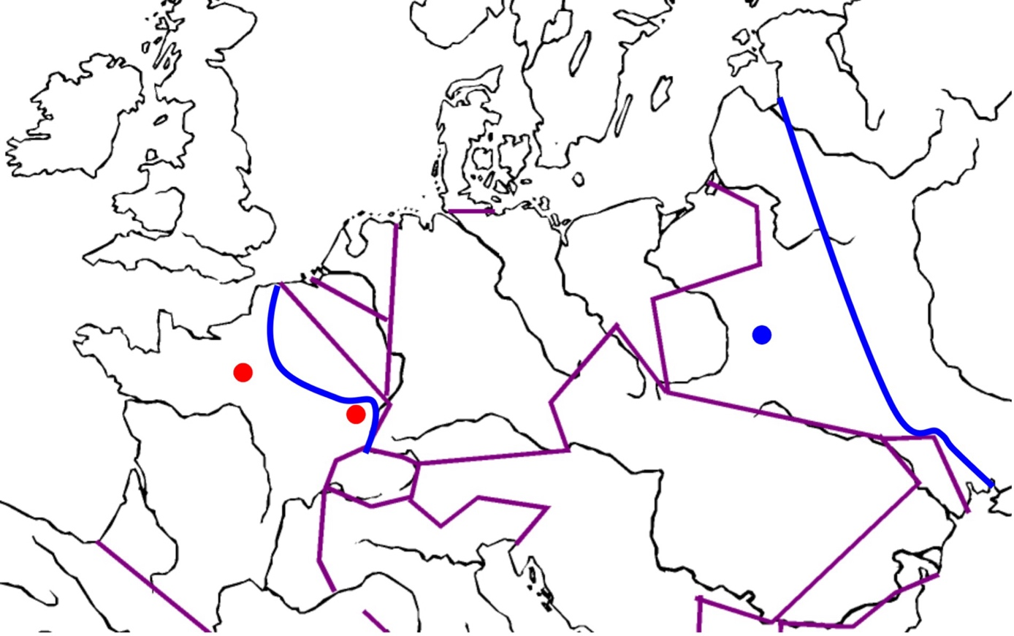

- Zwei wichtige Linien in dieser Karte sind im Text oben erklärt. Beschrifte sie in der Karte.
- Ferner bezeichnen drei Punkte drei wichtige Orte; sie sind im Text erwähnt. Beschrifte auch sie in der Karte.
- Vergleiche den deutschen Vormarsch in Frankreich mit dem geplanten Vormarsch laut dem Schlieffenplan. Nenne die Ursachen für die Unterschiede!
- Zeichne in der Karte ein, was den Krieg entschieden hat.
- Zeichne mit Symbolen ein, welche Staatsformen sich geändert haben.
- Viele Menschen in Deutschland werden mit dem Friedensvertrag von Versailles unzufrieden sein. Kannst du dir vom Kriegsverlauf her erklären warum?
Lösungsvorschläge

Die Lösungsvorschläge sind so formuliert, dass dieses Blatt den Schülerinnen und Schülern auch direkt zur Selbstkontrolle aufgelegt werden kann.

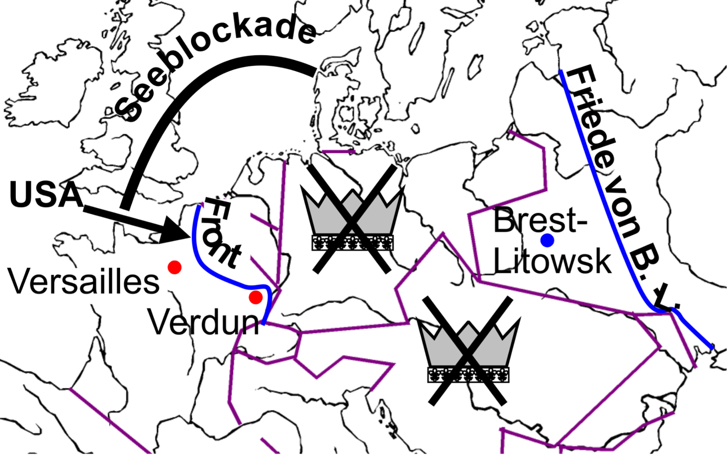
Aufgaben:
1./ 2. Die Eintragungen finden sich in der Karte oben.
- Der deutsche Vormarsch gelangte viel weniger weit als von Schlieffen geplant. Insbesondere wurde Paris nicht erreicht und die französische Armee nicht von hinten eingeschlossen.
- Die Eintragung der Seeblockade sowie der USA-Kriegseintritt in der Karte oben.
- Deutschland und Österreich Ungarn werden Republiken.
- Der Weltkrieg wurde gar nicht auf dem Gebiet des Deutschen Reiches ausgetragen und Deutschland nicht besetzt. Die Mittelmächte hatten im Osten sogar grosse Gebiete erobert. Deshalb (unter anderem) wurde der harte Friede als ungerechtfertigt empfunden.

Deutschland hiess zwar offiziell immer noch (und bis 1945) «Deutsches Reich», aber mit der Republik wurde die Bezeichnung «Deutschland» üblich.

